Солигаличский район
Герб  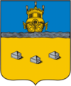 | Флаг 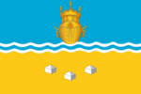

Страна | Россия
Статус | Муниципальный район
Входит в | Костромскую область
Включает | 11 муниципальных образований
Курс « Родной край»

Урок №1. « Давайте познакомимся юный краевед?!!»
Цель: знакомство детей с родным краем.

План:
1. Пояснительная записка.
Цель данного курса: создать условия для формирования и развития учащихся интереса к изучению родного края; развивать творческие способности, прививать любовь к родному краю.

В конце данного курса для учащихся проводится зачёт.
Данный курс рассчитан на 8 часов.

2. Знакомство. 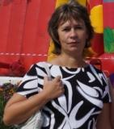
Ответьте мне на следующие вопросы:
А- Фамилия, имя
Б- В какой школе обучаешься?
В- Твои увлечения.
Г- Что тебя привлекает в твоём крае?

3. Школа юного краеведа.
-Что изучает краеведение на ваш взгляд?
-Источники краеведческих знаний?

Творческая работа:
-Расскажите о знаменитом человеке города, района? (презентация, рассказ с фотографиями)

